**سپهر عبادی 9933243**

**۱- سه موضوع علمی، که در طول دوران تحصیل در دانشگاه به آن علاقه‌مند شده‌اید را فقط نام ببرید.**

**اولویت ۱: computer science in sports**

**اولویت ۲: computer science for database systems**

**اولویت ۳: deep learning**

**۲- فقط در مورد یکی از موارد فوق بین ۴ تا ۶ خط توضیح داده و دلیل علاقه‌مندی خود را بیان کنید.**

هر سه موضوع انتخابی جزو موضوعات مورد علاقه من میباشد. اما موضوع computer science in sports در اولویت است. دلیل این هم این است که از بچگی همیشه با ورزش های مختلف بزرگ شدم و این علاقه به ورزش مخصوصا فوتبال و همچنین علاقه به مباحث موجود در مهندسی کامپیوتر باعث شده همیشه سعی به ارتباط دادن این دو موضوع مورد علاقه خودم بکنم.

و این علاقه از زمانی که با فردی در این حوزه کار میکند آشنا شدم بیش از پیش شد.ایشون فردی هستند که در تیم آنالیز تیم های مختلف باشگاهی فوتبال مثل پاری سنت ژرمن همکاری داشتند و کار میکردند.

**۳- حداقل ۵ مرجع معتبر علمی (کتاب، مقاله کنفرانس، مجله علمی، ....) که در مورد موضوع انتخاب شده در سوال ۲، مطالعه کرده یا خواهید کرد را ذکر کنید و دلیل انتخاب آن را با توجه به مطالب مطرح شده در کلاس، بیان کنید.**

**Journal**: [1] A.Baca, P.Dabnichki, M.Heller and P.Kornfeind, “Ubiquitous computing in sports: A review and analysis,” “Journal of Sports Science ”, Volume 27, Pages 1335-1346, 21 Aug 2009.

**Conference**: [2] A.Baca, “Computer Application in Sports,” in proc. 6th Engineering of Sport, 2006 (pp. 185-190).

**Journal**: [3] J.Perl, A.Grunz and D.Memmert, “Tactics analysis in soccer–an advanced approach,” “International Journal of Computer Science in Sport”, Page 33-44, 1 Jan 2013.

**Journal**: [4] F.Goes, L.Meerhoff, M.Bueno, D.Rodrigues, F.Moura, M.Brink, M.Elfernik-Gemser, A.Knobbe, S.Cunha, R.Torres and K.Lemmink, “Unlocking the potential of big data to support tactical performance analysis in professional soccer: A systematic review,” “European Journal of Sport Science”, Volume 21, Page 481-496, 2021.

**Journal:** [5] D.Memmert, K.Lemmink and J.Sampaio, “Current Approaches to Tactical Performance Analyses in Soccer Using Position Data,” “Sports Medicine”, Page 1-10, 2017.

1. [Ubiquitous computing in sports: A review and analysis](https://www.tandfonline.com/doi/abs/10.1080/02640410903277427)

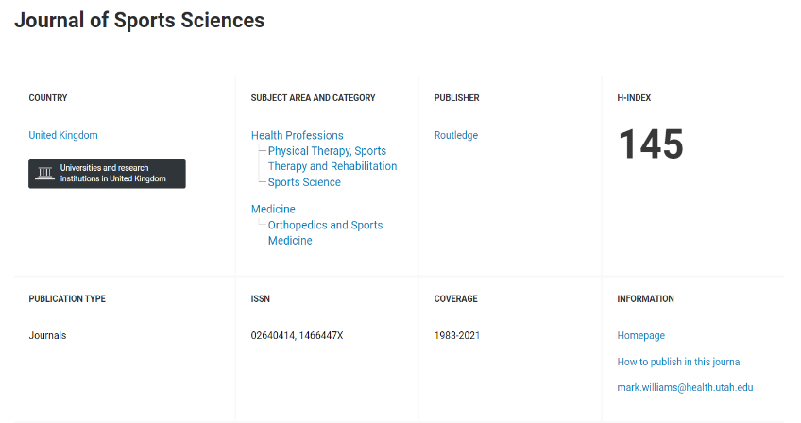

ژورنالی که در آن این مقاله چاپ شده است، پارامتر h5-index نسبتا بالایی دارد.

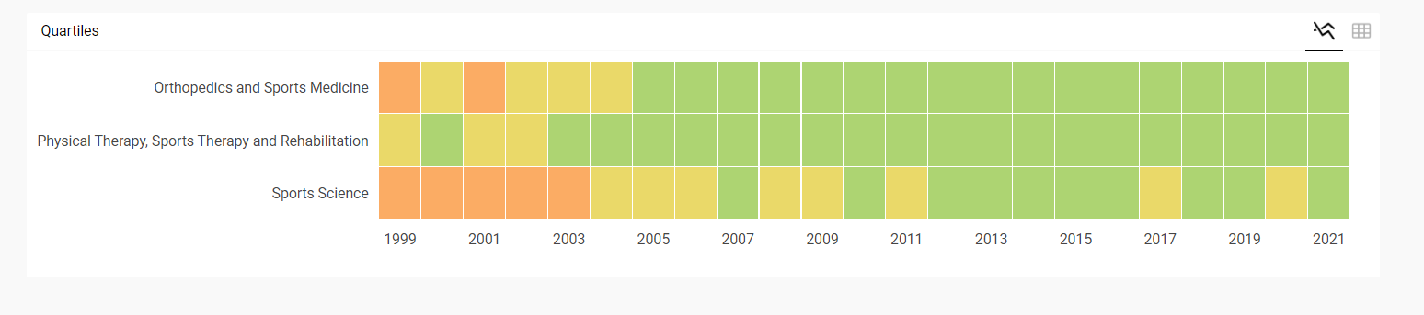در سال های اخیر این ژورنال توانسته به سطح Q1 برسد.

1. [Computer application in sports](https://link.springer.com/chapter/10.1007/978-0-387-45951-6_34#citeas)

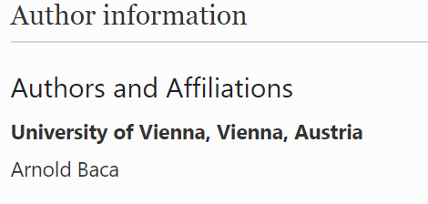

دانشگاهی که این مقاله را ساپورت کرده دانشگاه معتبری در آلمان است که رنکینگ 153 جهان را دارد.

نویسنده این مقاله هم فردی توانا است که مقالات زیادی دارد و h-index 26 دارد.

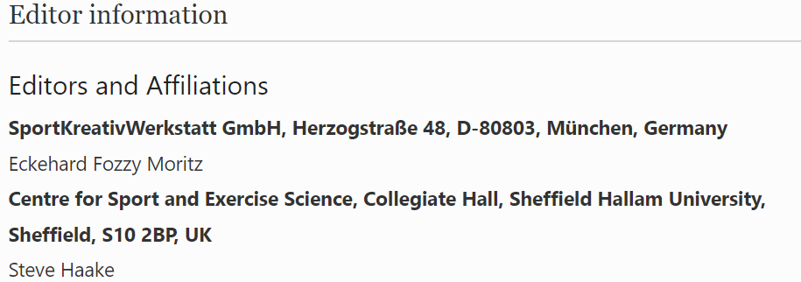

### [Tactics analysis in soccer–an advanced approach](https://www.dshs-koeln.de/fileadmin/redaktion/Institute/Kognitions-_und_Sportspielforschung/Publikationen/Paper/Perl_2013_Tactics-analysis-in-soccer.pdf)

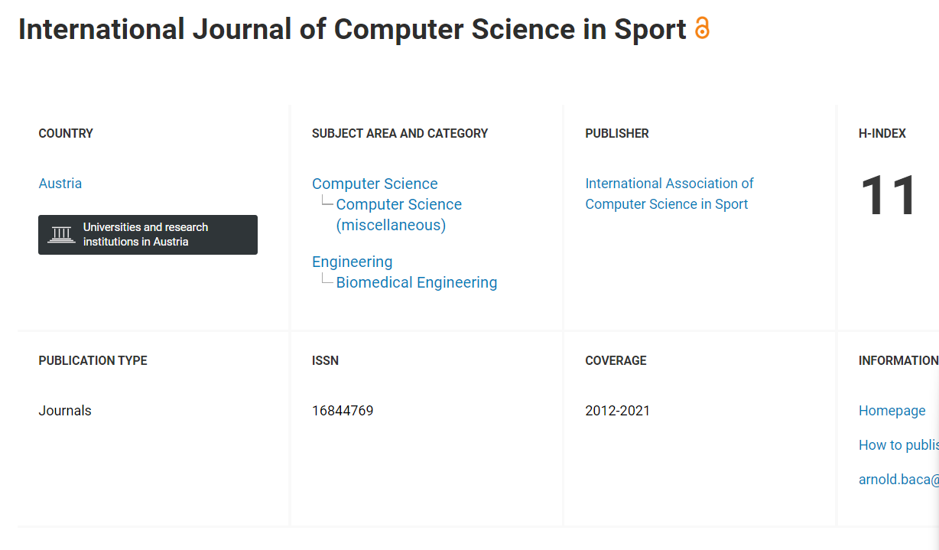

در سال های اخیر توانسته این ژورنال کیفیت خود را به Q2 ارتقا دهد.

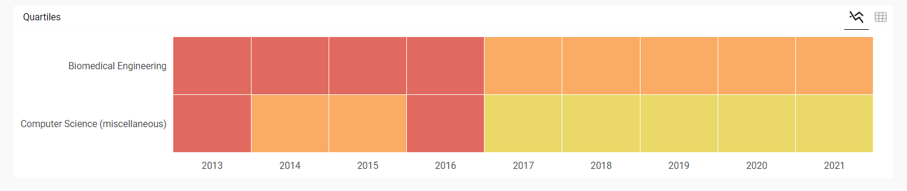

1. [Unlocking the potential of big data to support tactical performance analysis in professional soccer: A systematic review](https://www.tandfonline.com/doi/full/10.1080/17461391.2020.1747552)

ژورنالی که این مقاله در آن چاپ شده : European Journal of Sport Science

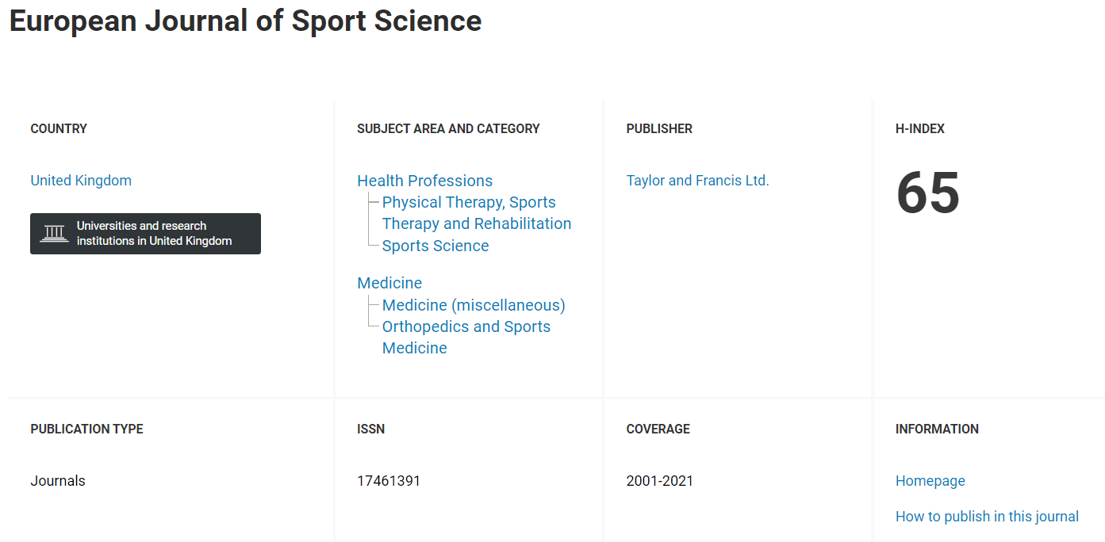

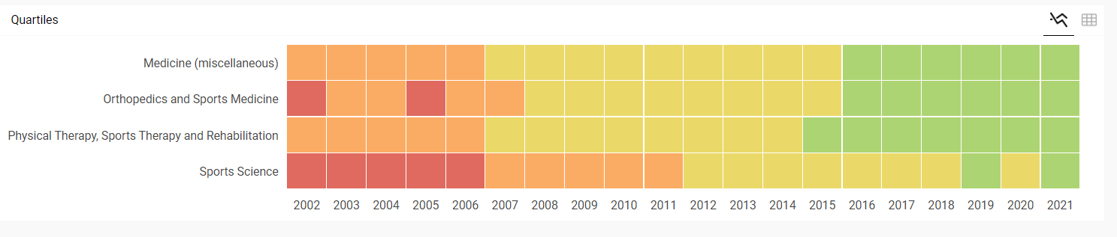در سال های اخیر کیفیت این ژورنال Q1 بوده است.

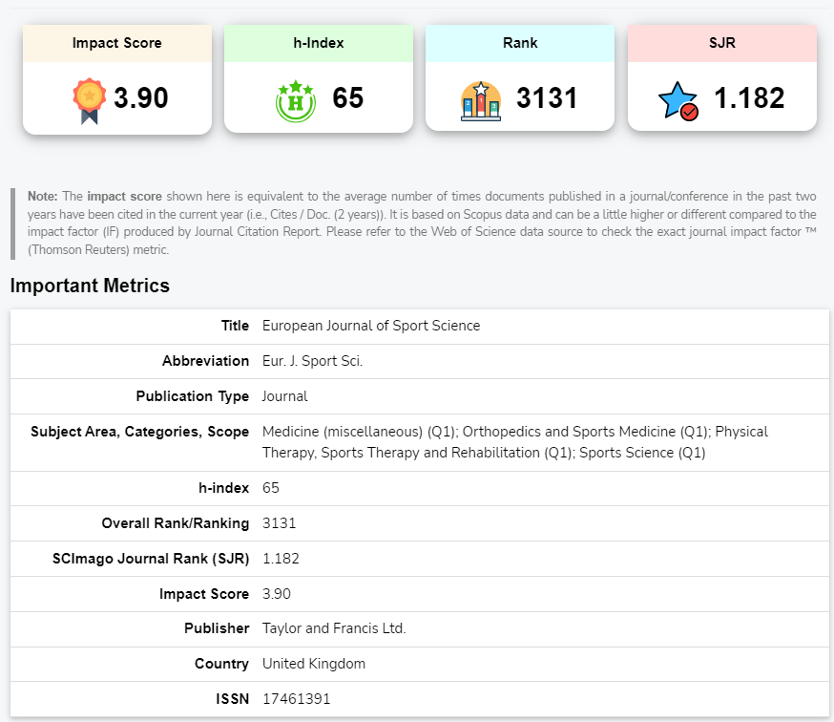

1. [Current Approaches to Tactical Performance Analyses in Soccer Using Position Data](https://link.springer.com/article/10.1007/s40279-016-0562-5)

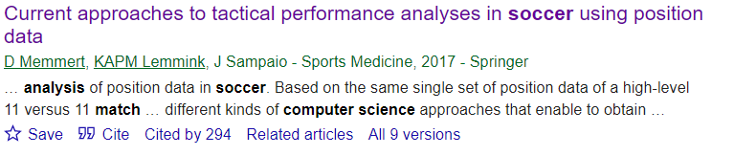این مقاله در سال 2017 منتشر شده که با توجه به سال انتشار نرخ citation این مقاله ،294 عدد قابل قبولی است.

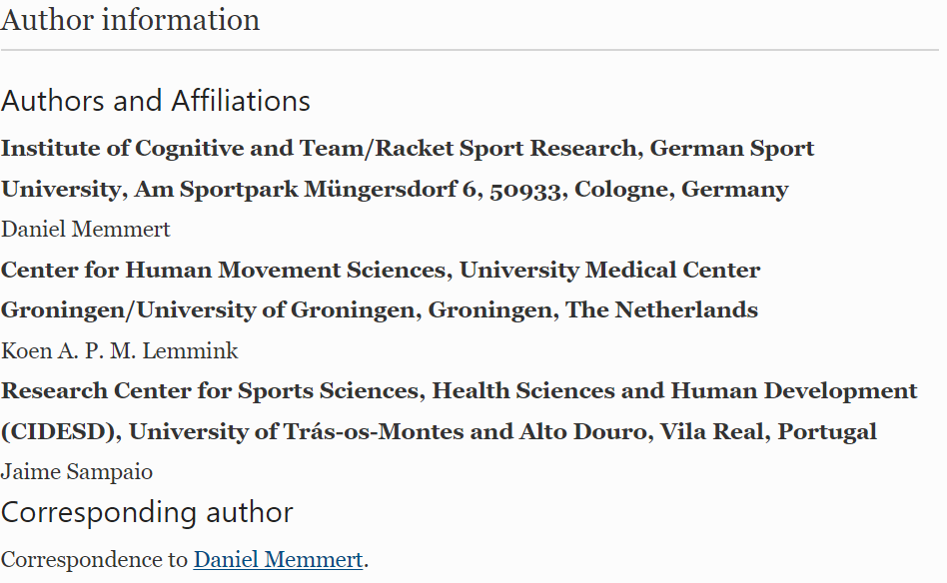

Affiliaton های این مقاله هم از دانشگاه های معتبر و افراد معتبری میباشد.

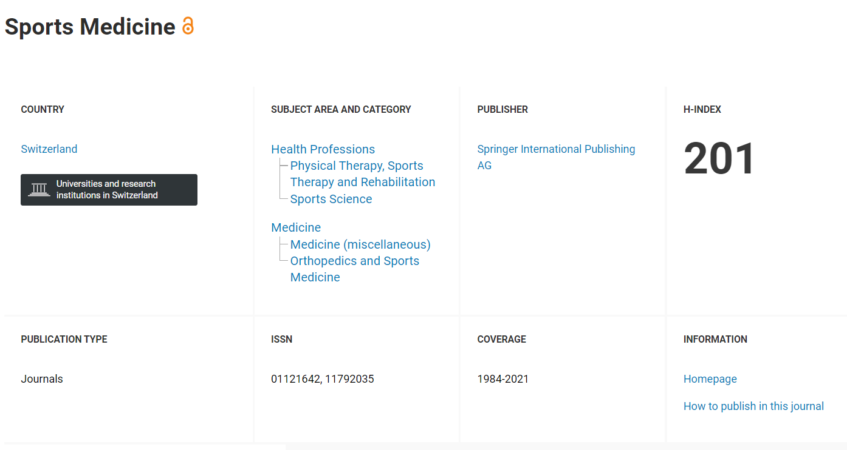

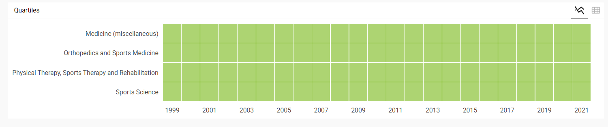

دارای H-Index بالایی میباشد.

در سال های اخیر همیشه کیفیت Q1 کسب کرده این ژورنال.